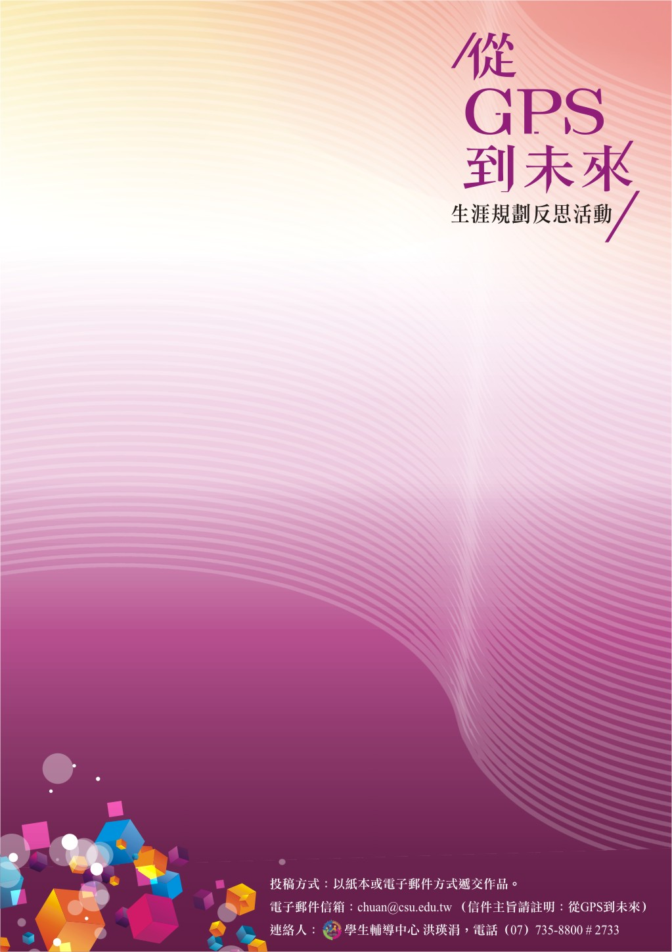
姓 名 學 號
系所班級 電子信箱
聯絡電話

對你而言，GPS學習歷程檔案的意義是什麼？
敘述與說明：

建置GPS學習歷程檔案班級競賽活動，對你有何感受與回饋？

建構GPS學習歷程檔案對你有什麼影響及幫助？

建置完GPS學習歷程檔案後，你有何反思？

未來你將如何安排你的能力養成計劃以豐厚經歷？

